ЭЛЕКТРОННОЕ ПОРТФОЛИО
КОЗИНЕЦ Кристины ВЛАДИМИРОВНЫ
воспитателя
МБДОУ Детского сада №10 «Орлёнок»
Г. Гуково, Ростовской области

2023-2025 г.
Визитная карточка
Ф.И.О. Козинец Кристина Владимировна
Дата рождения: 16 января 1997 г.
Сведения об образовании: ГБПОУ РО «Каменский педагогический колледж»
По специальности: «Педагогическое образование»
Место работы: МБДОУ Детский сад №10 «Орлёнок» г. Гуково Ростовской области
Общий трудовой стаж: 10 лет
Педагогический стаж: 3 лет
Стаж работы в данном учреждении: 10 лет
Наличие квалификационной категории: нет
Должность, по которой аттестуется работник: воспитатель

Моё педагогическое кредо:
"Творить, пробовать, искать и развиваться"
«Ребёнок – это цветок, который распускает свои лепестки тогда, когда ему комфортно и интересно, и вянет, когда ему не хватает теплоты».

Эссе
Рассказ о себе.

Всегда перед человеком стоит выбор профессии, а на свете есть их тысячи, все они нужные и важные. Но человек выбирает ту, о которой мечтал с детства, которая по душе, по способностям, которая принесет много нового, интересного и нужно выбрать именно ту, чтоб потом не пришлось пожалеть о выборе. Вопрос: «Кем быть?» передо мной не стоял, я уже с детства знала, кем буду. Ведь моя бабушка работала воспитателем в детском саду!
С раннего детства я понимала, что воспитатель-человек, питающий душу, сердце ребенка, его сознание, способствующий росту лучших человеческих качеств и формирующий внутренний мир человека.
Я каждый день после школы бежала к бабушке, что бы в очередной раз наблюдать за такой нужной и важной работой! Вот поэтому я выбрала профессию педагог и работаю воспитателем. И я люблю свою профессию, потому что в детском саду скучно не бывает: что ни день, то новость, новое открытие. Ни дня без приключений!
Особым образом осознаешь значимость этой профессии, когда видишь распахнутые глаза малышей, глаза, ловящие каждое твое слово, жест, взгляд. Как это прекрасно – закладывать ростки будущих характеров, отдавать им теплоту своего сердца.
Когда преступаешь порог детского сада, то сам поневоле становишься на половину ребенком. Именно на половину, конечно же. Воспитатель обязательный участник деятельности детей, но с другой стороны я не должна забывать, что я несу миссию: воспитывать, развивать, учить и при этом преследовать основной принцип: не навреди ребенку, как личности, как человеку.
Свою профессию я люблю и с удовольствием прихожу на работу, где каждый день дарю детям любовь, внимание и заботу. И чувствую, что дети отвечают мне тем же. «Каждый ребёнок – это сосуд, который нужно наполнить любовью». Я думаю, мне удалось подобрать заветный ключик к каждому детскому сердечку. Важно, что они мне доверяют и с удовольствием каждый день идут в детский сад.
Я считаю это одним из главных критериев оценки своей профессиональной деятельности!

- Использование информационно-коммуникационных технологий (ИКТ)

1.1 профессиональная деятельность (копии интернет – страниц, используемых сайтов и личных кабинетов):

Личный сайт воспитателя - https://kozinetskristina.ucoz.net/
Личный кабинет НИКА - https://оценика.рф/user/173870/site
Личный кабинет РИСУЙ С НАМИ - https://рисуйснами.рф/user
Личная страница на МААМ.РУ - https://www.maam.ru/users/3590125
Личный кабинет в МПАДО (Автономная некоммерческая организация дополнительного профессионального образования «Международная педагогическая академия дошкольного образования») - https://mpado.ru/cabinet/mainpage/
Личный кабинет МЕРСИБО - https://mersibo.ru/user/info
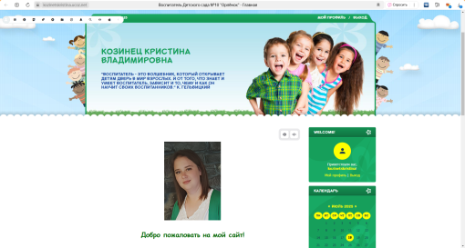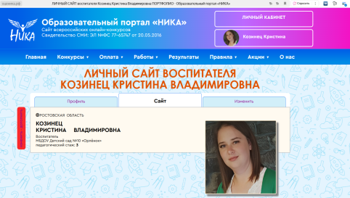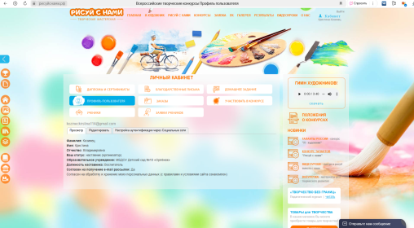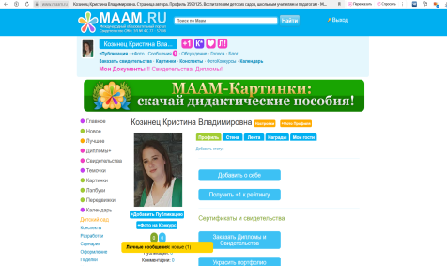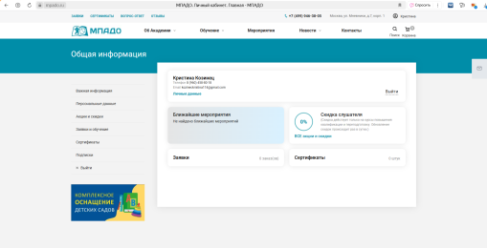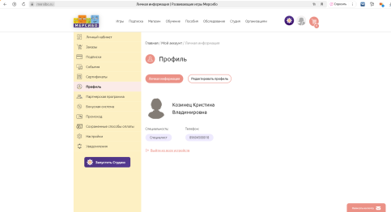

- Повышение квалификации
2.1 Курсы повышения квалификации:
Год | Название учреждения | Название курсов | Дата, кол – во часов | Ссылка
2023 | Всероссийский форум «Педагоги России: инновации в образовании» | "Практическая и методическая организация познавательной и опытно – экспериментальной деятельности воспитанников в ДОО в контексте ФГОС" | 2023 г. в объёме 54 часа | https://kozinetskristina.ucoz.net/index/2023_god/0-5
 | Всероссийский форум «Педагоги России: инновации в образовании» | "Использование ИКТ для реализации инклюзивной среды" | 2023 г. в объёме 16 часа | https://kozinetskristina.ucoz.net/index/2023_god/0-5
 | Всероссийский форум «Педагоги России: инновации в образовании» | "Новые формы и методы организации РППС в ДОО в контексте ФГОС" | 2023 г. в объёме 16 часа | https://kozinetskristina.ucoz.net/index/2023_god/0-5
 | Всероссийский форум «Педагоги России: инновации в образовании» | "Основы АВА - ТЕРАПИИ" | 2023 г. в объёме 36 часа | https://kozinetskristina.ucoz.net/index/2023_god/0-5
 | Всероссийский форум «Педагоги России: инновации в образовании» | "Инновационные подходы сочетания очных и дистанционных методов в образовательном процессе и работе с родителями в соответствии с ФГОС" | 2023 г. в объёме 16 часа | https://kozinetskristina.ucoz.net/index/2023_god/0-5
2024 | Всероссийский форум «Педагоги России: инновации в образовании» | "ИКТ по ФГОС в образовании" | 2024 г. в объёме 16 часа | https://kozinetskristina.ucoz.net/index/2024_god/0-6
 | Всероссийский форум «Педагоги России: инновации в образовании» | "Тьюторское сопровождение в образовательных организациях" | 2024 г. в объёме 72 часа | https://kozinetskristina.ucoz.net/index/2024_god/0-6
 | Всероссийский форум «Педагоги России: инновации в образовании» | "Музейная педагогика как одно из условий реализации ФГОС" | 2024 г. в объёме 20 часа | https://kozinetskristina.ucoz.net/index/2024_god/0-6
2025 | Всероссийский форум «Педагоги России: инновации в образовании» | «Конфликтное собрание» | 2025 г. в объёме 4 часа | https://kozinetskristina.ucoz.net/index/2025_god/0-7
 | Всероссийский форум «Педагоги России: инновации в образовании» | «Воспитательное собрание» | 2025 г. в объёме 4 часа | https://kozinetskristina.ucoz.net/index/2025_god/0-7
 | Всероссийский форум «Педагоги России: инновации в образовании» | «Экспертное собрание» | 2025 г. в объёме 4 часа | https://kozinetskristina.ucoz.net/index/2025_god/0-7

2.2 Публикации учебно-методического материала:
Год | Название сайта | Название публикации | Дата | Ссылка на сертификат | Ссылка на публикацию
2023 | Официальный портал «ФГОС Онлайн» | РЕКОМЕНДАЦИИ РОДИТЕЛЯМ: НЕ ДЕЛАЙТЕ РАБОТУ ЗА ДЕТЕЙ! | 10.04.2023 г. | https://kozinetskristina.ucoz.net/index/publikacii_uchebno_metodicheskogo_materiala/0-8 | https://fgosonline.ru/doshkolnoe/rekomendaczii-roditelyam-ne-delajte-rabotu-za-detej/
2024 | Официальный портал «ФГОС Онлайн» | Конспект занятий. Ранний возраст. «Путешествие в сказочный лес» | 22.05.2024 г. | https://kozinetskristina.ucoz.net/index/publikacii_uchebno_metodicheskogo_materiala/0-8 | https://fgosonline.ru/doshkolnoe/konspekt-zanyatij-rannij-vozrast-puteshestvie-v-skazochnyj-les/
2025 | Официальный портал «ФГОС Онлайн» | «Презентация «Спасибо вам за тишину» Маршалы Победы: Семён Константинович Тимошенко | 21.07.2025 г. | https://kozinetskristina.ucoz.net/index/publikacii_uchebno_metodicheskogo_materiala/0-8 | https://fgosonline.ru/doshkolnoe/prezentacziya-spasibo-vam-za-tishinu-marshaly-pobedy-semyon-konstantinovich-timoshenko/

2.3 Вебинары, педагогические чтения, научно-методические конференции, семинары, круглые столы:
Год | Название учреждения | Название вебинара, конференции, круглого стола, педагогического чтения, семинара | Дата,  кол-во часов | Ссылка на сертификат, благодарственное письмо
2023 | Всероссийский форум "Педагоги России: инновации в образовании" | «Дистанционные технологии дошкольного образования» | 2023 г. | https://kozinetskristina.ucoz.net/index/2023_god/0-10
 | Международная педагогическая академия дошкольного образования «МПАДО» | «Система дошкольного образования в России: состояние и перспективы развития» | 08.10.2023 г.  4 часа | https://kozinetskristina.ucoz.net/index/2023_god/0-10
 | Международная педагогическая академия дошкольного образования «МПАДО» | Межрегиональная научно–практическая конференция "Векторы развития современного дошкольного образования. Территория инноваций" | 13.10.2023 г. | https://kozinetskristina.ucoz.net/index/2023_god/0-10
 | Всероссийский форум "Педагоги России: инновации в образовании" совместно с «Невская палитра» | Международная обучающая программа «Применение художественных материалов и новых технологий в детском творчестве» | 2023 г. | https://kozinetskristina.ucoz.net/index/2023_god/0-10
 | АНО «Санкт – Петербургский центр дополнительного профессионального образования» Всероссийский образовательный проект RAZVITUM | «Лучшие практики реализации патриотического воспитания в дошкольном образовательном учреждении в соответствии с ФГОС ДО» | 28.04.2023 г.  4 часа | https://kozinetskristina.ucoz.net/index/2023_god/0-10
2024 | Всероссийский форум "Педагоги России: инновации в образовании" | «Содействие в программе по профилактике деструктивного поведения у детей в образовательных организациях» | 2024 г. | https://kozinetskristina.ucoz.net/index/2024_god/0-11
 | Всероссийский форум "Педагоги России: инновации в образовании" | «Мотивирующая образовательная среда детского сада, как система условий эмоционального благополучия дошкольников и профилактики развития деструктивных поведений в переходном и подростковом периоде» | 1 - 5 апреля 2024 г.  36 часов. | https://kozinetskristina.ucoz.net/index/2024_god/0-11
 | Всероссийский форум "Педагоги России: инновации в образовании" | «Библиотека педагога: подбор развивающих игр, книг и методик для каждой возрастной группы» | 2024 г. | https://kozinetskristina.ucoz.net/index/2024_god/0-11
 | Всероссийский форум "Педагоги России: инновации в образовании" | Марафон «Антитеррористическая защищенность и профилактика деструктивных поведений в образовательных организациях» | 2024 г.  36 часов | https://kozinetskristina.ucoz.net/index/2024_god/0-11
2025 | ДОБРО УНИВЕРСИТЕТ | "Формирование комфортной городской среды" | 15.05.2025 г. | https://kozinetskristina.ucoz.net/index/2025_god/0-12
 | Всероссийский консультационный центр "Новая линия родительского роста" | "Актуальные вопросы воспитания и образования ребенка" | 2025 г. 2 часа | https://kozinetskristina.ucoz.net/index/2025_god/0-12

- ДОСТИЖЕНИЯ И РЕЗУЛЬТАТЫ ДЕЯТЕЛЬНОСТИ:

3.1 Участие педагога в профессиональных конкурсах
(на уровне ОУ; муниципальном уровне; региональном уровне; федеральном уровне):
Год | Номер сертификата, диплома, грамоты | Название конкурса |  | Результат | Ссылка на сертификат, диплом, грамоту
2023 | Конкурсы на муниципальном уровне
 | Без номера |  | Наказ молодому специалисту от отдела образования администрации г. Гуково Ростовской области. | Грамота отдела образования администрации г. Гуково | https://kozinetskristina.ucoz.net/index/2023_god/0-14
 | Конкурсы на региональном уровне
 | Без номера |  | Областная интерактивная игра «#ПОЕХАЛИ!» | участник | https://kozinetskristina.ucoz.net/index/2023_god/0-14
 | Конкурсы на федеральном уровне
 | Без номера |  | Большой всероссийский этнографический диктант 2023 г. | участник | https://kozinetskristina.ucoz.net/index/2023_god/0-14
 | Без номера |  | Форум «Педагоги России: инновации в образовании» | Диплом участника форума | https://kozinetskristina.ucoz.net/index/2023_god/0-14
2024 | Конкурсы на муниципальном уровне
 | Без номера |  | Х открытый городской конкурс творческих художественных работ «ПАСХА КРАСНАЯ ГЛАЗАМИ ДЕТЕЙ» | II степени | https://kozinetskristina.ucoz.net/index/2024_god/0-15
 | Конкурсы на региональном уровне
 | Без номера |  | Епархиальный (региональный) этап Международного конкурса - фестиваля декоративно-прикладного творчества «Пасхальное яйцо - 2024» | участник | https://kozinetskristina.ucoz.net/index/2024_god/0-15
 | Без номера |  | Епархиальный (региональный) конкурс творческих художественных работ «Мама – мой ангел» Шахтинской епархии | участник | https://kozinetskristina.ucoz.net/index/2024_god/0-15
 | Конкурсы на федеральном уровне
 | №162351 |  | Всероссийский творческий конкурс «Конкурсплюс» | I степени | https://kozinetskristina.ucoz.net/index/2024_god/0-15
2025 | Конкурсы на муниципальном уровне
 | Без номера |  | Почетная грамота от отдела образования администрации г. Гуково Ростовской области за активную реализацию молодёжной политики в сфере развития инициатив и творчества на территории г. Гуково | почетная грамота | https://kozinetskristina.ucoz.net/index/2025_god/0-16
 | Конкурсы на федеральном уровне
 | Без номера |  | Всероссийский патриотический проект с международным участием в народной патриотической акции "РИСУЕМ ПОБЕДУ - 2025" | участник | https://kozinetskristina.ucoz.net/index/2025_god/0-16
 | Без номера |  | II Всероссийский конкурс «Весна идёт – весне дорогу!» | лауреат II степени | https://kozinetskristina.ucoz.net/index/2025_god/0-16
 | Без номера |  | VI Всероссийский конкурс семейного творчества «РИСУЕМ С ДЕТЬМИ ВЕЧНЫЙ ОГОНЬ» | участник | https://kozinetskristina.ucoz.net/index/2025_god/0-16

  - Подготовка и участие воспитанников в муниципальных конкурсах и фестивалях:
Год | Номер сертификата, диплома, грамоты | Название конкурса | Ф. И. О. участника  Результат | Ссылка на сертификат, диплом, грамоту
2023 | Конкурсы на уровне ДОУ
 | Без номера | Смотр-конкурс на базе ДОУ «Креативная ёлка 2023» | Белый Макар (второе место) | https://kozinetskristina.ucoz.net/index/2023_god/0-19
 | Без номера | Конкурс на базе ДОУ экологическое дефиле костюмов из бросового материала | Марченко София (первое место) | https://kozinetskristina.ucoz.net/index/2023_god/0-19
 | Конкурсы на муниципальном уровне
 | Без номера | Традиционный фестиваль Всероссийского физкультурно-спортивного комплекса «Готов к труду и обороне» среди воспитанников дошкольных образовательных организаций на призы многократного рекордсмена мира по пауэрлифтингу Бориса Трофимова | второе место | https://kozinetskristina.ucoz.net/index/2023_god/0-19
 | Без номера | Городская интеллектуально – спортивная игра для дошкольников «Искорка», посвященной 78 – годовщине Победы в Великой Отечественной войне 1941 – 1945 гг. | Команда юнармейцев (первое место) | https://kozinetskristina.ucoz.net/index/2023_god/0-19
 | Конкурсы на региональном уровне
 | Без номера | Епархиальный (региональный) этап Международного конкурса - фестиваля декоративно-прикладного творчества «Пасхальное яйцо - 2023» | Дубовицкий Егор (участник) | https://kozinetskristina.ucoz.net/index/2023_god/0-19
2024 | Конкурсы на уровне ДОУ
 | Без номера | Смотр-конкурс на базе ДОУ на лучшую кормушку «Кормушка у дома» | Гузиев Кирилл (первое место) | https://kozinetskristina.ucoz.net/index/2024_god/0-20
 | Конкурсы на муниципальном уровне
 | Без номера | Х открытый городской конкурс творческих художественных работ «СВЕТ РОЖДЕСТВЕНСКОЙ ЗВЕЗДЫ» | Марченко София (первое место) | https://kozinetskristina.ucoz.net/index/2024_god/0-20
 | Без номера | Х открытый городской конкурс творческих художественных работ «ПАСХА КРАСНАЯ ГЛАЗАМИ ДЕТЕЙ» | Адамота Татьяна (второе место) | https://kozinetskristina.ucoz.net/index/2024_god/0-20
 | Без номера | Городской конкурс рисунков «Сказки Александра Сергеевича Пушкина», посвященный 225 – летию со дня рождения А. С. Пушкина | Задоя Илья (первое мемто) | https://kozinetskristina.ucoz.net/index/2024_god/0-20
 | Без номера | Городской конкурс «Семья года – 2024», приуроченному к Году семьи | Семья Сирокуровой Варвары  (третье место) | https://kozinetskristina.ucoz.net/index/2024_god/0-20
 | Без номера | Городской конкурс изобразительного творчества «Для меня всегда герой – папа самый лучший мой» среди детей участников СВО | Вакулина Александра (второе место) | https://kozinetskristina.ucoz.net/index/2024_god/0-20
 | Без номера | Городской конкурс рисунков «Мой папа самый лучший!», посвященном Дню отца и в рамках Года семьи в России | Рабчук Макар (первое место) | https://kozinetskristina.ucoz.net/index/2024_god/0-20
 | Приказ от 27.11.2024 г. №397 | Городской смотр – конкурс «Пчёлка – 2024», приуроченном к Году семьи | Семья Задои (первое место) | https://kozinetskristina.ucoz.net/index/2024_god/0-20
 | Конкурсы на региональном уровне
 | Без номера | Епархиальный (региональный) этап Международного конкурса - фестиваля декоративно-прикладного творчества «Пасхальное яйцо - 2024» | Адамова Афина (первое место) | https://kozinetskristina.ucoz.net/index/2024_god/0-20
 | Без номера | Епархиальный (региональный) конкурс творческих художественных работ «Мама – мой ангел» Шахтинской епархии | Будков Илья (второе место) | https://kozinetskristina.ucoz.net/index/2024_god/0-20
2025 | Конкурсы на муниципальном уровне
 | Без номера | Городской конкурс детского рисунка "Выборы глазами детей" в рамках месячника "Молодого избирателя" | Маньшин Михаил (первое место) | https://kozinetskristina.ucoz.net/index/2025_god/0-21
 | Без номера | Городской конкурс фотографий "Ах, эта женщина - загадка!", посвящённом Международному женскому дню - 8 Марта | Демьянец Анна (первое место) | https://kozinetskristina.ucoz.net/index/2025_god/0-21
 | Без номера | Городской конкурс ёлочных шаров «оШАРашь» | Рабчук Макар (второе место) | https://kozinetskristina.ucoz.net/index/2025_god/0-21
 | Без номера | Муниципальный этап Всероссийского конкурса детско-юношеского творчества по пожарной безопасности «Неопалимая купина» | Шутова Алиса (третье место) | https://kozinetskristina.ucoz.net/index/2025_god/0-21
 | Конкурсы на региональном уровне
 | Без номера | Епархиальный (региональный) этап Международного конкурса - фестиваля декоративно-прикладного творчества «Пасхальное яйцо - 2025» | Вакулина Юлия (второе место) | https://kozinetskristina.ucoz.net/index/2025_god/0-21
 | Без номера | Епархиальный (региональный) конкурс творческих художественных работ «Мама – мой ангел» Шахтинской епархии | Сирокурова Полина (участник) | https://kozinetskristina.ucoz.net/index/2025_god/0-21
 | Конкурсы на федеральном уровне
 | Без номера | Всероссийский патриотический проект с международным участием в народной патриотической акции "РИСУЕМ ПОБЕДУ - 2025" | Толстова Майя (участник) | https://kozinetskristina.ucoz.net/index/2025_god/0-21
 | Без номера | VI Всероссийский конкурс семейного творчества «РИСУЕМ С ДЕТЬМИ ВЕЧНЫЙ ОГОНЬ» | Кутовая Полина (участник) | https://kozinetskristina.ucoz.net/index/2025_god/0-21

- Взаимодействие с родителями:

Год | Название информации для родителей | Ссылка
2023 | Адаптация ребёнка к детскому саду. | https://kozinetskristina.ucoz.net/index/informacija_dlja_roditelej/0-22
 | Дисциплина на улице – залог безопасности. | https://kozinetskristina.ucoz.net/index/informacija_dlja_roditelej/0-22
 | Домашняя игротека для детей и их родителей. | https://kozinetskristina.ucoz.net/index/informacija_dlja_roditelej/0-22
2024 | Жизненные навыки. | https://kozinetskristina.ucoz.net/index/informacija_dlja_roditelej/0-22
 | Кризис трёх лет. | https://kozinetskristina.ucoz.net/index/informacija_dlja_roditelej/0-22
 | Организация рационального питания в семье. | https://kozinetskristina.ucoz.net/index/informacija_dlja_roditelej/0-22
2025 | Похвала и порицание ребенка. Как быть? | https://kozinetskristina.ucoz.net/index/informacija_dlja_roditelej/0-22
 | Растим здорового ребёнка. | https://kozinetskristina.ucoz.net/index/informacija_dlja_roditelej/0-22
 | Секреты воспитания вежливого ребенка. | https://kozinetskristina.ucoz.net/index/informacija_dlja_roditelej/0-22

